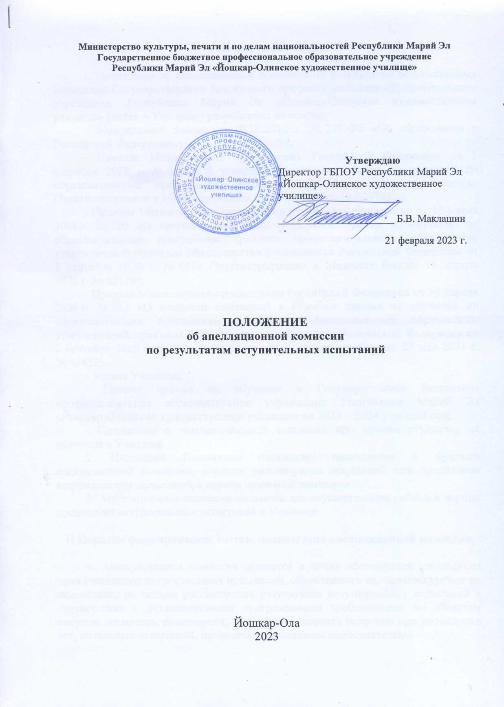I Общие положения

1. Положение об апелляционной комиссии по результатам вступительных испытаний Государственного бюджетного профессионального образовательного учреждения Республики Марий Эл «Йошкар-Олинское художественное училище» (далее – Училище) разработано на основе:
- Федерального закона от 29.12.2012 г. № 273-ФЗ «Об образовании в Российской Федерации»;
- Приказа Министерства просвещения Российской Федерации от 2 сентября 2020 г. № 457 «Об утверждении порядка приема на обучение по образовательным программам среднего профессионального образования» (Зарегистрировано в Минюсте России 6 ноября 2020 г. № 60770);
- Приказа Министерства просвещения Российской Федерации от 16 марта 2021 г. № 100 «О внесении изменений в Порядок приема на обучение по образовательным программам среднего профессионального образования, утвержденный приказом Министерства просвещения Российской Федерации от 2 сентября 2020 г. № 457» (Зарегистрировано в Минюсте России 16 апреля 2021 г. № 63159);
- Приказа Министерства просвещения Российской Федерации от 30 апреля 2021 г. № 222 «О внесении изменений в Порядок приема на обучение по образовательным программам среднего профессионального образования, утвержденный приказом Министерства просвещения Российской Федерации от 2 сентября 2020 г. № 457 (Зарегистрировано в Минюсте России 27 мая 2021 г. № 63651).
- Устава Училища;
- Правил приема на обучение в Государственное бюджетное профессиональное образовательное учреждение Республики Марий Эл «Йошкар-Олинское художественное училище» на 2023 – 2024 учебный год;
- Положения о экзаменационной комиссии при приеме студентов на обучение в Училище.
2. Настоящее Положение определяет полномочия и функции апелляционной комиссии, порядок рассмотрения апелляций при проведении вступительных испытаний в период приемной кампании.
3. Апелляционная комиссия создается для осуществления работы в период проведения вступительных испытаний в Училище.

II Порядок формирования, состав, полномочия апелляционной комиссии

4. Апелляционная комиссия создается в целях обеспечения соблюдения прав участников вступительных испытаний, объективного оценивания уровня их подготовки, на основе рассмотрения результатов вступительных испытаний в соответствии с установленными программными требованиями по областям рисунок, живопись, композиция, разрешения спорных вопросов при проведении вступительных испытаний, проводимых Училищем самостоятельно.
5. Апелляционная комиссия формируется из числа квалифицированных преподавателей Училища, ведущих преподавательскую деятельность по дисциплинам, соответствующим тем областям, по которым проводятся вступительные испытания, но не входящих в состав экзаменационной комиссии.
6. В состав комиссии включаются: председатель, не являющийся председателем приемной комиссии, ответственный секретарь приемной комиссии, педагоги Училища, не входящие в состав экзаменационных комиссий.
7. Персональный состав апелляционной комиссии утверждается приказом директора.
8. Апелляционная комиссия:
- принимает, регистрирует и рассматривает апелляции поступающих;
- устанавливает соответствие решения экзаменационной комиссии принятым программным требованиям и критериям оценивания творческих работ по соответствующим областям вступительных испытаний;
- принимает решение о соответствии или о несоответствии содержания экзаменационной работы предъявляемым требованиям;
- оформляет протокол о принятом решении и доводит его до сведения поступающего (под роспись).
9. В целях выполнения своих функций комиссия вправе рассмотреть материальное оснащение вступительных испытаний, проводимых в форме выполнения творческого задания, а также ведомости результатов проверки творческих работ, сведения о лицах, присутствовавших на вступительном испытании, о соблюдении процедуры проведения вступительного испытания.

III Порядок рассмотрения апелляции

10. Работу апелляционной комиссии возглавляет председатель апелляционной комиссии, в его отсутствие – ответственный секретарь приемной комиссии.
11. Апелляционная комиссия работает в дни рассмотрения апелляций, указанные в расписании вступительных испытаний. При подаче апелляции поступающему сообщается время и место рассмотрения апелляции.
12. Право подачи апелляции имеют поступающие, участвовавшие во вступительных испытаниях, проводимых в Училище и в конкурсе аттестатов/дипломов (при его проведении).
13. Апелляцией является аргументированное письменное заявление поступающего (Приложение 1) о нарушении процедуры проведения вступительного испытания, приведшем к снижению баллов, или об ошибочности, по мнению поступающего, баллов, выставленных за вступительное испытание.
14. Апелляции не принимаются по вопросам:
- содержания творческих заданий для вступительных испытаний;
- связанным с нарушением поступающим правил поведения на вступительных испытаниях.
15. Апелляция подается поступающим лично в день после объявления результатов вступительных испытаний в случае нарушения, по его мнению, установленного порядка проведения испытания и (или) несогласии с его результатами.
16. Рассмотрение апелляций проводится в течение 1 рабочего дня после дня ознакомления с экзаменационными работами.
17. Повторное рассмотрение апелляции для поступающих, не явившихся на нее в указанный срок, не назначается и не проводится.
18. Изменение решений по результатам вступительных испытаний возможно только апелляционной комиссией. Рассмотрение апелляции не является пересдачей вступительного испытания. В ходе рассмотрения апелляции проверяется только правильность оценки результатов сдачи вступительного испытания. Дополнительные внесения исправлений, завершение творческих заданий поступающим не допускается.
19. Поступающий имеет право присутствовать при рассмотрении апелляции. При этом должен иметь при себе документ, удостоверяющий его личность, и экзаменационный лист.
С несовершеннолетним поступающим (до 18 лет) при рассмотрении апелляции имеет право присутствовать один из его родителей или законных представителей.
20. Решения апелляционной комиссии принимаются простым большинством голосов от списочного состава комиссии. В случае равенства голосов председатель апелляционной комиссии имеет право решающего голоса. Решение апелляционной комиссии является окончательным и пересмотру не подлежит.
21. Работа комиссии оформляется протоколами, которые подписываются председателем, всеми членами комиссии и заверяются печатью. Решение апелляционной комиссии доводится до сведения поступающего (под роспись).
Протоколы апелляционной комиссии вместе с заявлениями на апелляцию, экзаменационными листами и творческими работами передаются в приемную комиссию. Протокол решения апелляционной комиссии хранится в личном деле поступающего.

Приложение 1

Председателю апелляционной комиссии ГБПОУ Республики Марий Эл
«Йошкар-Олинское художественное училище»
____________________________________
Ф.И.О. председателя приемной комиссии
От поступающего в Училище
____________________________________
Фамилия, имя, отчество полностью
____________________________________
Экзаменационный лист №_______
Специальность ______________________
Код и расшифровка
____________________________________

АПЕЛЛЯЦИЯ

Прошу рассмотреть вопрос об изменении оценки по результатам вступительного испытания по ___________________________________________
Наименование вступительн(ого)ых испытани(я)й
_____________________________________________________________________
проходивш(его)их _____________________________________________________
Число, месяц, год
в форме творческого задания т.к. я считаю, что:
_____________________________________________________________________
_______________________________________________________________________________________________________________________________________________________________________________________________________________
_____________________________________________________________________
_____________________________________________________________________
_____________________________________________________________________
_____________________________________________________________________
_____________________________________________________________________
_____________________________________________________________________
_____________________________________________________________________
_____________________________________________________________________
_____________________________________________________________________
_____________________________________________________________________
_____________________________________________________________________

Дата Подпись

